Sosialisasi dan Edukasi Literasi Keuangan pada Masyarakat Penerima Dana Bantuan Sosial Langsung Tunai (BST) dalam Penangan Dampak Covid-19

¹Rizki Febri Eka Pradani*
Program Studi Ekonomi, Fakultas Sosial dan Humaniora,Universitas Nurul jadid
Karanganyar, Paiton, Probolinggo 67291, Indonesia
febri@unuja.ac.id

⁴Muhammad Roihan
Program Studi Ekonomi, Fakultas Sosial dan Humaniora,Universitas Nurul jadid
Karanganyar, Paiton, Probolinggo 67291, Indonesia
roihanmtbh001@gmail.com

²Ahmad Zainuri
Program Studi Ekonomi, Fakultas Sosial dan Humaniora,Universitas Nurul jadid
Karanganyar, Paiton, Probolinggo 67291, Indonesia
Zain46eji@gmail.com

⁵Ahmad Khoirul Anam
Program Studi Ekonomi, Fakultas Sosial dan Humaniora,Universitas Nurul jadid
Karanganyar, Paiton, Probolinggo 67291, Indonesia
ahmadkhoirulanam050499@gmail.com

³Harun Ar Rosid
Program Studi Ekonomi, Fakultas Sosial dan Humaniora,Universitas Nurul jadid
Karanganyar, Paiton, Probolinggo 67291, Indonesia
ararharun1@gmail.com

Abstrak

Covid merupakan virus yang sangat cepat penularannya. Penyelesaian Virus Corona di Indonesia berupa kebijakan-kebijakan yang dikeluarkan oleh pemerintah salah satunya kebijakan lockdown dan PSBB di daerah-daerah seluruh Indonesia. Hal ini menyebabkan pembatasan kegiatan masyarakat di segala bidang terutama pada perekonomian masyarakat. Untuk meringankan beban masyarakat selama pandemi Covid-19 pemerintah memberikan dana bantuan diantaranya Bantuan Sosal Langsung Tunai (BST) yang bertujuan membantu masyarakat dalam pemenuhan kebutuhan sehari-hari. Tujuan kegiatan ini dilakukan sebagai upaya memberikan eduksi mengenai pengelolaan uang secara baik sehingga kebutuhan hidup terpenuhi secara baik pula ketika pandemi Covi-19. Metode yang digunakan yaitu sosialisasi, metode ini dilakukan untuk mendukung program pemerintah dalam menyelamatkan masyarakat ketika pandemi Covid-19 masih belum teratasi. Program edukasi dan sosialisasi yang diberikan, diharapkan mampu mengurangi perilaku konsumtif pada masyarakat hususnya masyarakat penerima BST di Desa Widoropayung, serta kemampuan dalam mengelola keuangan dengan baik.

Kata Kunci: Literasi keuangan, Masyarakat Penerima BST, Covid-19

Abstrac

Covid is a virus that spreads very quickly. The resolution of the Corona Virus in Indonesia is in the form of policies issued by the government, one of which is the lockdown and PSBB policies in regions throughout Indonesia. This causes restrictions on community activities in all fields, especially in the community economy. To ease the burden on the community during the Covid-19 pandemic, the government provides assistance funds including Bantuan Sosal Langsung Tunai (BST) which aims to help the community in meeting their daily needs. The purpose of this activity was carried out as an effort to provide education regarding good money management so that the necessities of life are met properly during the Covid-19 pandemic. The method used is socialization, this method is carried out to support government programs in saving the community when the Covid-19 pandemic is still not resolved. The education and socialization programs provided are expected to be able to reduce consumptive behavior in the community, especially the BST recipient community in Widoropayung Village, as well as the ability to manage finances well.

Keyword : Financial literacy, beneficiary community BST, Covid-19

PENDAHULUAN

Pandemi Covid-19 di Indonesia berlangsung sejak awal tahun 2020 tepatnya pertama kali diumumkan 2 Maret 2020 oleh pemerintah. Dalam hal ini pemerintah mulai mengambil kebijakan dan beragam upaya untuk menanggulangi penyebaran Covid-19. Beberapa upaya yang telah dilakukan pemerintah antara lain Kebijakan Pembatasan Sosial Berskala Besar (PSBB) yang dikeluarkan melalui Peraturan Pemerintah Nomor 21 Tahun 2020 ( (Juaningsih, Consuello, Tarmidzi, & NurIrfan, 2020) dan Adaptasi Kebiasaan Baru (AKB). Kebijakan tersebut mendorong masyarakat untuk menyesuaikan perilaku sesuai dengan protokol kesehatan yang ditetapkan oleh pemerintah. Selain itu, pandemi Covid-19 telah merubah tatanan kehidupan masarakat, dimana aspek kehidupan masyarakat berubah secara cepat. Menurut data survei yang dilakukan (Badan Pusat Statistik, 2020) tingkat kepatuhan masyarakat dalam menerapkan protokol kesehatan yang telah dianjurkan oleh pemerintah ketika di luar rumah pada saat pandemi Covid-19 dapat dikatak baik, diantaranya adalah dalam penggunaan masker, penggunanaan hand sanitizer, mencuci tangan, menghindari jabat tangan, menghindari kerumunan dan menjaga jarak minimal 1 meter. Maka dari itu, harapan pemerintah dengan adanya kepatuhan dari masyarakat yang tinggi dapat memperlambat penyebaran Covid-19.
Kebijakan Adaptasi kebiasaan baru (AKB) dan Pembatasan Sosial Berskala Besar (PSBB) langsung berdampak pada perubahan tatanan kehidupan sosial serta menurunnya kinerja ekonomi di sebagian besar negara di dunia, tak terkecuali Indonesia. Turunnya kinerja ekonomi Indonesia ini terjadi sejak triwulan I tahun 2020, yang tercermin dari laju pertumbuhan ekonomi triwulan I tahun 2020 yang hanya mencapai 2,97 %. dan kembali menurun signifikan pada triwulan II tahun 2020 yang tumbuh minus 5,32 % (Badan Pusat Statistik, 2020). Namun demikian, penurunan kinerja ekonomi yang juga terjadi secara global ini dapat menjadi momentum bagi Indonesia untuk melakukan pembenahan dan mengejar ketertinggalan, sebagaimana yang disampaikan oleh Presiden. Pembenahan perekonomian secara fundamental dengan melakukan transformasi, menjalankan strategi yang tepat untuk pulih dan kesiapsiagaan di masa depan pada kondisi krisis sejenis pada seluruh pelaku usaha dan juga pemerintah menjadi kunci untuk memperkuat pembangunan ekonomi kita.
Melalui Perpres No.82 tahun 2020 pemerintah melakukan pembenahan atau pemulihan ekonomi nasional dan membentuk komite penangan Covid-19. Pembenahan perekonomian yang dilakukan antara lain melibatkan kebijakan fiskal dan moneter yang komprehensif. Dalam kebijakan fiskal, dana APBN sebesar Rp 695,2 triliun dialokasikan untuk pemulihan ekonomi. Kebijakan lain yang dilakukan oleh pemerintah dalam pembenahan ekonomi nasional adalah peningkatan konsumsi dalam negeri, peningkatan aktifitas usaha masyarakat serta menjaga stabilitas ekonomi dan ekspansi moneter ( (Muga, Kiak, & Maak, 2021). Kebijakan konsumsi dalam negeri dilakukan dengan meningkatkan daya beli masyarakat. Dana yang dialokasikan pemerintah untuk peningkatan daya beli masyarakat sebesar Rp 172,1 triliun. Dana tersebut disalurkan melalui Kementerian Sosial, dalam bentuk bantuan sosial. Bantuan sosial diharapakan bisa menstimulus perekonomian masyarakat mulai dari tingkat bawah. tingkat bawah. Beberapa program pemerintah untuk menstimulus perekonomian dalam rangka pembenahan ekonomi nasional diantaranya adalah bantuan tunai langsung, kartu prakerja, penurunan tarif listrik,stimulus UMKM micro dan lain-lain (Pramanik, 2020).
Kabupaten/Kota yang menjadi sasaran bantuan khusunya Bantuan Sosial Langsung Tunai (BST) salah satunya Kabupaten Situbondo. Desa Widoropayung menjadi salah satu desa yang mendapatkan bantuan tersebut kepada warganya. Syarat utama dari penerima BST adalah mereka yang bukan penerima Bansos PKH, Bansos Sembako dan terdampak adanya pandemi Covid-19. Penyaluran bantuan di Desa Widoropayung sudah berjalan selama kurang lebih 3 bulan dari tahun 2020-2021. Dalam hal ini warga penerima BST sudah merasakan efek dari bantuan yang mereka dapatkan tersebut.
Sebaran masyarakat penerima BST Pos tiap dusun yang ada di Desa Widoropayung berbeda sesuai kriteria yang sudah ditentukan oleh pemerintah. Sebaran masyarakat penerima BST adalah sebagai berikut :

Tabel 1. Data masyarakat penerima BST per dusun
No. | Nama Dusun | Jumlah
1. | Dusun Krajan | 33
2. | Dusun Tunjang | 9
3. | Dusun Sekolahan | 14
4. | Dusun Gunung Mas | 15
 | Jumlah | 71
Sumber : Data desa diolah, 2021

Menurut (Pramanik N. , 2020) Tujuan pemberian Program Bantuan yaitu menjaga daya beli masyarakat pada saat pandemi Covid 19. Bantuan-bantuan tersebut akan didistribusikan ke seluruh wilayah Indonesia, dan menyasar kepada warga terdampak secara langsung maupun tak langsung. Menariknya, mengenai bantuan tunai BST dan BLT, Presiden Joko Widodo mengatakan pemerintah akan memberikan bantuan uang tunai sebesar Rp 600.000 per bulan. Program ini berupaya untuk mengembangkan sistem perlindungan Sosial terhadap masyarakat Indonesia yang terdampak pandemi Covid-19. Penerima Bantuan ini diharapkan bisa mengelola dana bantuan yang sudah diterima dengan baik dan benar. Sehingga sesuai dengan tujuan pemerintah dalam penanggulangan dampak pandemi Covid-19. Mengelola uang secara tepat sangat dibutuhkan oleh setiap masyarakat, bukan karena uang merupakan tujuan melainkan bagaimana memanfaatkan uang sebagai alat oleh individu yang sudah menikah ataupun yang belum. Hal itu berimplikasi pada kemampuan mengelola keuangan yang mana salah satunya adalah akurat dalam menyusun strategi keuangan supaya jangan lebih besar pengeluaran dibandingkan penerimaan (Sina, 2013). Byrne dalam (Sina P. G., 2011) juga menemukan bahwa pengetahuan keuangan yang rendah akan menyebabkan pembuatan rencana keuangan yang salah dan menyebabkan bias dalam pencapaian kesejahteraan.
Berdasarkan hal tersebut, maka perlu dilakukan sosialisasi dan edukasi untuk meningkatkan literasi keuangan masyarakat khususnya penerima BST di Desa Widoropayung. Diharapkan dengan sosialisasi tersebut, pemahaman masyarakat terkait keuangan meningkat dan mengubah paradigma masyarakat dalam mengambil keputusan yang efektif dan efisien terkait keuangan dalam kehidupan sehari-hari khususnya pada saat pandemi Covid-19.

METODE
Metode pelaksanaan pengabdian kepada masyarakat ini dilakukan dengan memberikan sosialisasi dan edukasi literasi keuangan kepada masyarakat Desa Widoropayung penerima BST. Pengabdian masyarakat ini dilakukan melalui beberapa tahapan kegiatan yang saling berkaitan satu sama lain. Pengabdian diawali dengan tahapan perencanaan yg didalamnya melakukan survey langsung kepada masyarakat Desa Widoropayung Kecamatan Besuki untuk melihat situasi dan kondisi masyarakat yang menerima Bantuan Sosial Langsung Tunai (BST) yang disalurkan melalui PT.POS Indonesia serta kondisi perilaku keuangan masyarakat penerima BST tersebut. Survey dilakukan dengan teknik diskusi dan wawancara langsung. Target pengabdian ini langsung kepada masyarakat Desa Widoropayung Kecamatan Besuki penerima BST yang disalurkan oleh PT POS. Tahapan awal survey dilakukan agar bisa mempersiapkan materi yang akan disampikan, menyusun jadwal pelaksanaan edukasi, pembagian tugas kepada tim pengabdian.
Sosialisasi dilakukan di awal Maret 2021 dengan melakukan silaturahim kepada kepala desa Widoropayung sekaligus menyampaikan maksud dan tujuan pelaksanaan pengabdian yang dilakukan, jadwal dan jalinan kerja sama antara tim dan perangkat Desa Widoropyung. Tim pengabdian ini terdiri dari 1 orang dosen ekonomi, 4 orang mahasiswa. Peserta pengabdian ini adalah Seluruh Masyarakat Desa Widoropayung penerima BST yang disalurkan melalui PT.POS Indonesia. Total peserta ada 71 orang yang tersebar dalam 4 dusun yang ada di Desa Widoropayung. Pelaksanaan pengabdian dilaksanakan pada tanggal 10-14 Maret 2021. Pelaksanaan dilakukan di rumah kepala dusun masing-masing, dibagi dua periode dalam satu hari yaitu pagi dan sore. Hal ini dilakukan untuk menghindari kerumunan warga pada saat pandemi Covid-19.
Tim pengabdian menyampaikan materi yang terdiri dari (1) pengenalan dan pemahaman tentang kebijakan pemerintah ketika pandemi Covid-19 dalam mempertahankan perekonomian masyarakat salah satunya adalah adanya Bantuan Sosial Langsung Tunai (BST) (2) mengenal uang (3) mengelola uang dengan benar (memilih antara kebutuhan dengan keinginan) ketika pandemi Covid-19 (4) pentingnya menabung (menggunakan media celengan atau simple).

HASIL DAN PEMBAHASAN
Kegiatan Pengabdian Kepada Masyarakat ini sangat diharapkan dapat membantu masyarakat Desa Widoropayung penerima BST dalam mengatur keuangannya khususnya selama pandemi Covid-19. Pendapatan masyarakat yang menurun akibat dari kebijakan-kebijakan pemerintah diantaranya PSBB dan lockdown yang membatasi kegiatan masyarakat untuk memenuhi kebutuhan khususnya kebutuhan pokoknya setiap harinya (susanti & dkk, 2020). Adapun langkah-langkah dalam mencapai tujuan kegiatan Pengabdian Kepada Masyarakat tersebut :
Kegiatan pertama dalam pengabdian kepada masyarakat adalah kegiatan perencanaan yang didalamnya meliputi survey tempat desa mitra dan bertemu dengan perangkat-perangkat desa mitra yaitu Desa Widoropayung Kecamatan Besuki Kabupaten Situbondo untuk menyampaikan niat dan tujuan tim dalam kegiatan pengabdian kepada masyarakat. Dalam kegiatan ini tim pengabdian dan perangkat desa bersama-sama menentukan sasaran pengabdian adalah masyarakat penerima BST yang disalurkan oleh PT POS Indonesia.

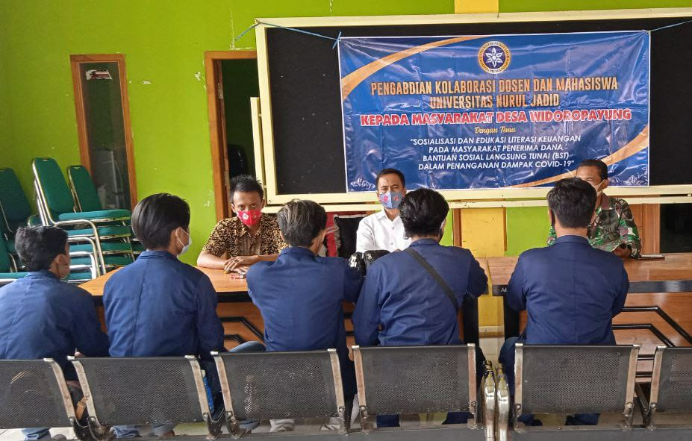

Gambar 1. Kegiatan perencanaan kegiatan pengabdian bersama perangkat desa

Tidak hanya dengan perangkat desa, tim juga bekerja sama dengan pihak TNI dan Satpol PP untuk kelacaran kegiatan. Kegiatan perencanaan ini dilakukan pada tanggal 10 Maret 2021 di kantor Desa Widoropayung.
Tanggal 11 Maret 2021 kegiatan dilanjutkan dengan koordinasi kepada masyarakat penerima BST melalui perangkat desa Widoropayung dan penyerahan bantuan handsanitizer untuk kantor Desa Widoropayung diwakili oleh anggota tim kepada kepala desa.

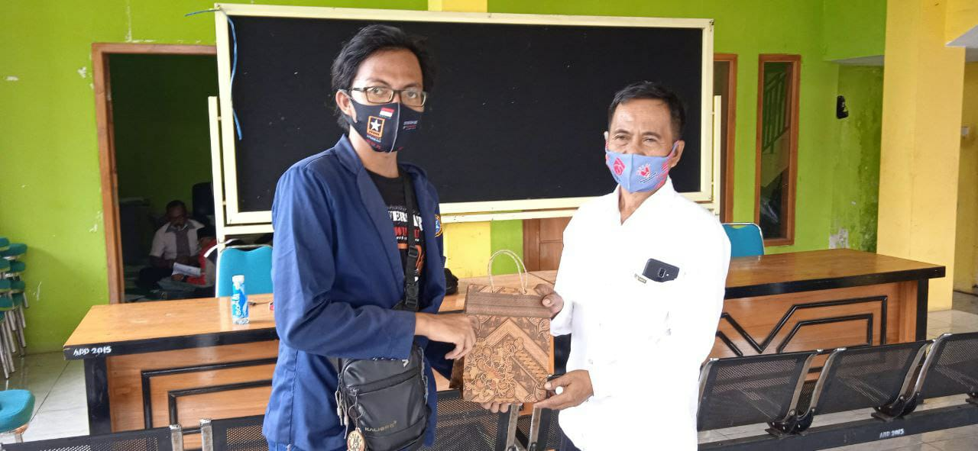

Gambar 2. Penyerahan bantuan handsanitizer untuk perangkat desa

Kegiatan selanjutnya dilakukan pada tanggal 12-14 Maret 2020. Pelaksanaan dilakukan di rumah kepala dusun masing-masing, dibagi dua periode dalam satu hari yaitu pagi dan sore. Hal ini dilakukan untuk menghindari kerumunan warga pada saat pandemi Covid-19. Sosialisasi dilakukan untuk memberikan pemahaman kepada masyarakat terutama masyarakat penerima BST mengenai literasi keuangan. Pelaksanaan sosialisasi ini sejalan dengan program Pemerintah melalui OJK yang mengatakan bahwa Program Literasi Keuangan Indonesia ini merupakan suatu program yang mengangkat masyarakat less literate. (Anggita & dkk, 2020).
Kegiatan sosialisasi dan edukasi literasi keuangan ini di sampaikan oleh dosen ekonomi Universitas Nurul Jadid selaku salah satu anggota tim pengabdian kepada masyarakat yaitu ibu Rizki Febri Eka Pradani, M.Pd . Kegiatan ini dilakukan untuk memberikan pemahaman tentang bagaimana financial planing yang tepat dalam mengatasi keterpurukan ekonomi ditengah pandemic covid19 yang melanda Indonesia hususnya. Ketika masyarakat memiliki literasi keuangan yang baik akan menggambarkan perilaku yang baik dalam mengelola keuangan pribadi, sehingga mereka mampu membuat keputusan yang baik dalam menggunakan uangnya maupun untuk masa depannya (Gunawan, Pulungan, & Koto, 2018)

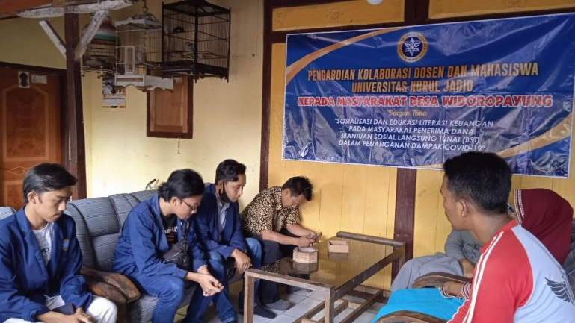

Gambar 3. Kegiatan pengabdian kepada masyarakat penerima BST

Tim pengabdi juga memberikan beberapa pemahaman dan masukan kepada para masyarakat Desa Widoropayung penerima BST dalam mengatasi masalah keuangan di saat wabah corona, antara lain ;
1) Para masyarakat penerima BST hususnya diharapkan mampu mengurangi konsumsi rumah tangga yang tidak terlalu penting, misalnya membeli baju berlebihan, membeli barang yang tidak tepat guna.
2) Para masyarakat penerima BST dapat mencari makanan substitusi untuk mengatasi pembengkakan pengeluaran. Misalnya daging sapi diganti dengan daging ayam, dan konsumsi ikan diganti dengan telur ayam. Hal ini dilakukan secara bergantian, sehingga walaupun bahan makanan di ganti, namun tidak mengurangi nilai gizi di dalamnya sehingga kebutuhan gizi untuk meningkatkan imun di saat pandemi Covid-19 tetap terlaksana.
3) Mengurangi makan di luar rumah, dalam artian masyarakat di anjurkan untuk memasak makanan sendiri di rumah masing-masing, mengurangi konsumsi makanan di warung. Hal ini bertujuan agar masyarakat bisa menekan pengeluaran serta mencukupi nilai gizi yang seimbang. Tidak hanya itu, mengurangi kegiatan mengkonsumsi makanan di warung juga merupakan tindakan yang dianjurkan oleh pemerintah untuk menekan penyebaran Covid-19
4) Menghentikan aktivitas bepergian ke tempat-tempat hiburan, atau menunda masa liburan ke luar kota demi menghemat pengeluaran.
5) kreatif dalam pengolahan bahan makanan sehingga pengeluaran untuk konsumsi makanan tidak terlalu besar dan juga tidak lupa untuk menyisihkan uang untuk keperluan yang tidak terduga dalam hal ini masyarakat dituntut untuk bisa menabung.
6) Mengkonsumsi kebutuhan dalam menjaga diri agar terhindar dari virus Covid-19 contohnya masker dan vitamin penunjang
Selain melakukan sosialisasi dan edukasi literasi keuangan, pada kesempatan yang sama tim pengabdi juga menyampaikan tujuan pemerintah dan sumber dana yang digunakan untuk penyaluran BST. Hal ini diharapkan agar masyarakat memahami bagaimana pemerintah mengolah uang negara untuk kesejahteraan masyarakat ketika perekonomian tidak stabil akbat adanya pandemi Covid-19.

PENUTUP
Penyebaran Virus Corona sangat cepat terhadap masyarakat tidak terkecuali masyarakat Indonesia. Sehingga dalam hal ini menuntut pemerintah turun tangan dalam hal menciptakan kebijakan baru dalam penanganan Covid-19. Kebijakan pemerintah dalam hal ini antara lain adalah lockdown dan PSBB. Pemerintah menyadari kebijakan yang diambil akan sangat berdampak salah satunya terhadap perekonomian nasional. Kebijakan pemerintah terseut akan membatasi kegiatan masyarakat hususnya dalam hal pemenuhan kehidupan sehari-hari. Dalam hal ini pemerintah tidak tinggal diam, dengan dana APBN pemerintah memberikan bantuan terhadap masyarakat diantaranya adalah Bantuan Sosial Langsung Tunai (BST) sebagai penanggulangan dampak Covid-19.
Melalui kegiatan sosialisasi dan edukasi literasi keuangan terhadap masyarakat Desa Widoropayung husunya penerima BST diupayakan dapat membantu pemerintah mewujudkan tujuan dari penyaluran dana bantuan ini. Sehingga masyarakat bisa lebih mengontrol keuangan ketika dihadapkan pada kondisi yang mendesak seperti kondisi pandemi Covid-19 yang saat ini melanda seluruh belahan dunia tidak terkecuali Indonesia.

DAFTAR PUSTAKA
Badan Pusat Statistik. (2020, Desember 14). Dipetik juli 1, 2021, dari Badan Pusat Statistik: https://www.bps.go.id/publication/download.html?nrbvfeve=OWVmZTJmYmRhN2Q2NzRjMDlmZmQwOTc4&xzmn=aHR0cHM6Ly93d3cuYnBzLmdvLmlkL3B1YmxpY2F0aW9uLzIwMjAvMDkvMTUvOWVmZTJmYmRhN2Q2NzRjMDlmZmQwOTc4L2FuYWxpc2lzLWhhc2lsLXN1cnZlaS1kYW1wYWstY292aWQtMTktdGVyaGFkYXAtcGVs
Badan Pusat Statistik. (2020, September 7). Dipetik Juli 1, 2021, dari Badan Pusat Statistik: https://www.bps.go.id/publication/download.html?nrbvfeve=ZjM3NmRjMzNjZmNkZWVjNGE1MTRmMDlj&xzmn=aHR0cHM6Ly93d3cuYnBzLmdvLmlkL3B1YmxpY2F0aW9uLzIwMjAvMDkvMjgvZjM3NmRjMzNjZmNkZWVjNGE1MTRmMDljL3BlcmlsYWt1LW1hc3lhcmFrYXQtZGktbWFzYS1wYW5kZW1pLWNvdmlkLTE5Lmh0bWw%
Anggita, & dkk. (2020). PENINGKATAN PEMAHAMAN LITERASI KEUANGAN DI ERA PANDEMI CORONA SEBAGAI UPAYA PENGUATAN KETAHANAN EKONOMI KELUARGA. Jurnal Pengabdian Kepada Masyarakat UBB, 7-11.
Gunawan, A., Pulungan, D. R., & Koto, M. (2018). Peran Literasi Keuangan Pada Kemampuan Pengelolaan Keuangan Untuk Persiapan Masa Pensiun Secara Mandiri (Studi Kasus Pada Dosen Fakultas Ekonomi & Bisnis UMSU). Medan.
Juaningsih, I. N., Consuello, Y., Tarmidzi, A., & NurIrfan, Z. (2020). Optimalisasi Kebijakan Pemerintah Dalam Penanganan Covid-19 Terhadap Masyarakat Indonesia. Jurnal Sosial & Budaya Syar-i, 509-518.
Muga, M. P., Kiak, N., & Maak, C. S. (2021). Dampak Penyaluran Bantuan Sosial Tunai Pandemi Covid-19 (Studi Kasus di Kelurahan Sikumana –. OECONOMICUS Journal of Economics, 105-112.
Pramanik, N. (2020). Dampak Bantuan Paket Sembako dan Bantuan Langsung Tunai Terhadap Kelangsungan Hidup Masyarakat Padalarang Pada Masa Pandemi Covid-19. Jurnal Ekonomi, Sosial & Humaniora, 113-120.
Pramanik, N. D. (2020). Dampak bantuan paket sembako dan bantuan langsung tunai terhadap kelangsungan hidup masyarakat padalarang pada masa pandemi covid 19. Jurnal Ekonomi, Sosial & Humaniora, 113-120.
Pramanik, N. D. (2020). Dampak bantuan paket sembako dan bantuan langsung tunai terhadap kelangsungan hidup masyarakat padalarang pada masa pandemi covid 19. Jurnal Ekonomi, Sosial & Humaniora, 113-120.
Sina, P. G. (2011, July 1). Apakah Kamu yakin Memiliki Literasi Keuangan Yang Tinggi? Dipetik Agustus 3, 2021, dari Sekolah-Sukses: http://web.sekolahsukses.com
Sina, P. G. (2013). Analisis Kesehatan keuangan Suatu Kajian. JIBEKA, 7.
susanti, & dkk. (2020). Pencegahan Penyebaran Covid-19 Melalui Peningkatan Ketahanan Pangan Bagi Warga Terdampak di Surabaya. ABIMANYU : Jurnal Of Community Engagement, 1-7.

